Úkol č. 5 8. 4. 2020
Dobrý den, dnes budeme opět pokračovat spalovacími motory, čeká nás další typ – dvoudobý zážehový motor. Zápis do sešitu proveďte opsáním tohoto textu:

- Dvoudobý zážehový motor (palivem je benzín s olejem) – pracovní cyklus má 2 doby
Tento obrázek si namalujte do sešitu i s popisem jednotlivých částí motoru. Dobře si ho prostudujte, aby vám byl následující text srozumitelný.
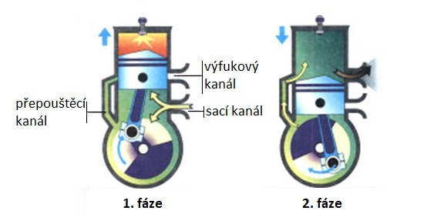
Dvoudobý zážehový motor má své výhody i nevýhody. V minulosti byl často využíván k pohonu automobilů (Trabant, Wartburg), motorek a travních sekaček. Dnes je jeho využití omezené, zejména z ekologických důvodů, jak si vysvětlíme později…
Výhody: je konstrukčně jednodušší, lehčí, levnější
Nevýhody: neekologický (kromě benzínu je spalován i olej, výfukové plyny zatěžují škodlivými látkami ovzduší), malý výkon, větší spotřeba paliva
Než se pustíme do vysvětlování principu spalování, prohlédněte si pozorně obrázek, který jste si nakreslili do sešitu. Najdete pět rozdílů mezi tímto motorem a čtyřdobým zážehovým, o kterém jsme se učili minule? Povedlo se? Raději spolu zkontrolujeme…
Rozdíly: píst má nahoře jiný tvar (stříška), po straně je navíc přepouštěcí kanálek, nemá ventily (sací a výfukový otvor uzavírá píst), během sání se píst pohybuje nahoru, během sání se palivo dostává po píst. A to není vše… Sací i výfukový otvor je na straně.
- Fáze – SÁNÍ a STLAČOVÁNÍ: tyto fáze probíhají najednou. Píst se pohybuje nahoru, otevírá se sací otvor, výfukový otvor se uzavírá a do prostoru pod pístem je nasáváno palivo (benzín s olejem). Současně se nad pístem stlačuje palivová směs, která je v závěru zapálena elektrickou jiskrou.
- Fáze – ROZPÍNÁNÍ a VÝFUK: plyny vzniklé spalováním se nad pístem rozpínají a tlačí píst dolů. Tímto pohybem se otevírá přepouštěcí kanálek, palivo je vytlačováno do prostoru nad pístem a vytlačuje tak před sebou spálené výfukové plyny výfukovým otvorem. V důsledku nedokonalého spalování se do ovzduší dostávají škodlivé látky.
Tuto látku si pečlivě prostudujte a vyplňte následující test, který budu klasifikovat! Vyplněný test mi opět pošlete na můj e-mail do pátku 10. 4. 2020.
Test…

- Test z fyziky - 8. A a 8. B
Dvoudobý zážehový motor Jméno+ třída: …………………

- Ve kterém roce se začal vyrábět Wartburg 353? ………………………………………..
- Z jaké země toto auto pocházelo?..…………………………………
- Jakou mělo spotřebu paliva na 100km? ………………………….
- Jaký další automobil byl v minulosti vybaven tímto motorem?......................
- Co je palivem pro dvoudobý zážehový motor? ………………………………………….._
- Uveď 3 výhody tohoto motoru……………………………………………………………………
- Uveď 3 nevýhody tohoto motoru……………………………………………………………….
- Jak se nazývá 2. doba pracovního cyklu?.......................................................
- Co uzavírá sací i výfukový otvor?...................................................................
- V jaké fázi je nad pístem nejvyšší teplota?....................................................
- Proč je součástí palivové směsi olej?.............................................................
- K čemu slouží přepouštěcí kanálek?..............................................................
- Co zapaluje palivovou směs? …………………………………………………………………….
- Při jaké fázi se píst pohybuje dolů?...............................................................
- V jaké fázi píst koná práci? ……………………………………………………………………….
- Uveď 4 odlišnosti tohoto motoru.................................................................
- Jaké má tento motor využití v současnosti? (1 příklad)................................

